الشريف قال القرد ان لی عندك حاجة ان قضيتها لي فلك عندی ما شئت قلت وما حاجتك قال لی
ان فی صدر القاعة التی تدخل فيها على بنت الشريف خزانة وعلى بابها حلقة من نحاس والمفاتيح تحت
الحلقة فخذها وافتح الباب تجد صندوقا من حديد على أركانه أربع رايات من الطلسم وفی وسط ذلك
طشت ملآن من المال وفی جانبه احدى عشر حية وفي وسط الطشت ديك أفرق أبيض مربوط
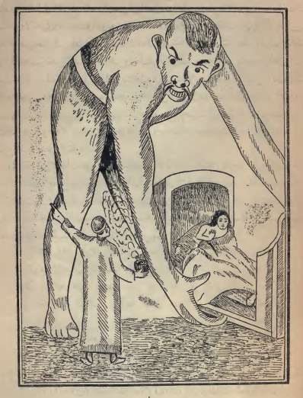

(المارد وهو یأخذ العروسة)
(بعد ما قلب أبا محمد الکسلان الصندوق الذی فیه الطلاسم وقطع الرایات التی بجوانبه)
هناك سكين بجنب الصندوق فخذ السكين واذبح بها الديك واقطع الرايات واقلب الصندوق وبعد

